Oficio N° 20.547
rrp/fgp
S.37ª/373ª

VALPARAÍSO, 16 de junio de 2025

Tengo a honra comunicar a US. que la Cámara de Diputados, en sesión del día de hoy, no accedió a su petición en orden a remitir a la Comisión que US. preside, para su discusión, votación e informe, el proyecto de ley que modifica el Código del Trabajo para extender la duración del permiso postnatal parental, correspondiente al boletín N° 17.049-13, una vez que sea despachado por la Comisión de Trabajo y Seguridad Social.

Lo que pongo en vuestro conocimiento, por orden del señor Presidente de la Cámara de Diputados, y en respuesta a su oficio N° 301/34/2025 de 12 de junio de 2025.
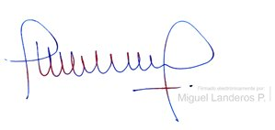

MIGUEL LANDEROS PERKIC
Secretario General de la Cámara de Diputados

